Lab 2 report

組員：110062221 李品萱

110062213 唐翊雯

1. **Basic Questions**
2. **(Gate Level) 8-bit ripple carry adder (RCA)**
3. **(Gate Level) Decode and execute**
4. 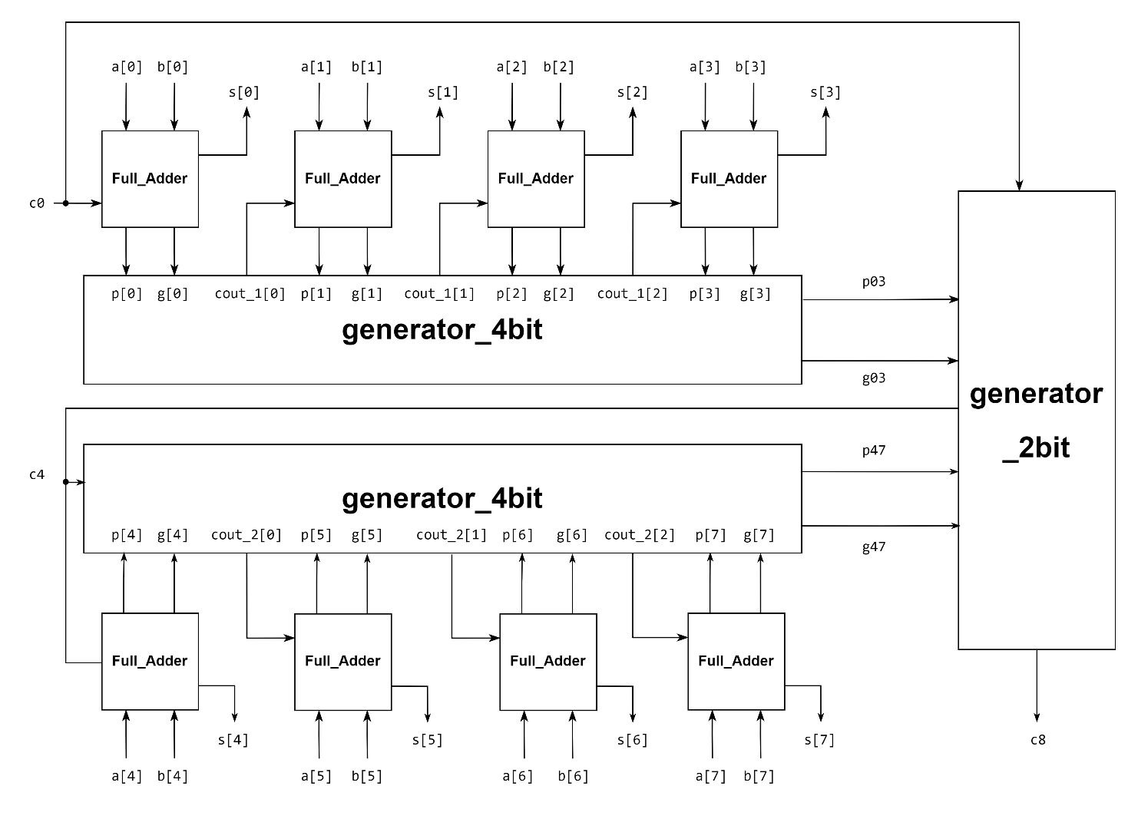**(Gate Level) 8-bit carry-lookahead (CLA) Adder**

如上圖，這題我們需要八個Full Adder、兩個4-bit Carry-Look-Ahead Generator與一個2-bit Carry-Look-Ahead Generator。CLA特別的地方在於它的p, g及generator，讓它可以提前知道兩數相加時的carry，且每個bit的Full Adder可以直接拿自己的carry in同時進行運算，而不用像RCA需要等待上一個bit做完之後才知道carry out的值，能夠減少延遲時間，也不須依賴前面的計算結果來獲得值，因此較為有效率，這也能夠從電路圖中看出來，同樣是8bits的adder，RCA需要的and gate及or gate個數相較之下比CLA多，因此在運算上也會較為耗時。

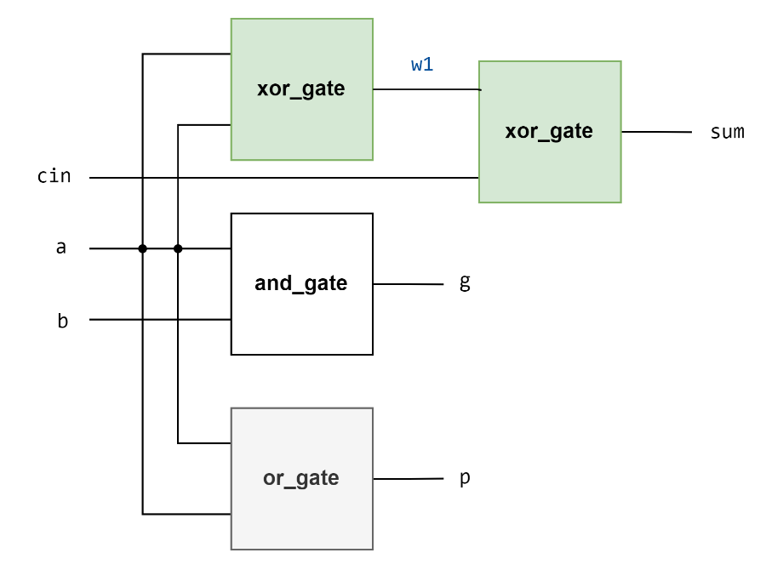為了實作generator，我們需要先做出p與g兩個訊號，p代表的是propagate，負責將兩個bit做or，也就是說如果兩個bit中至少有一個bit為1就會是1，此時當carry in 是1時就會將此carry往下傳遞；g代表的是generate，負責將兩個bit做and，意即當兩個bit都是1時必會出現carry out。而在設計的部分我們將input丟進Full Adder中讓它output, p, g, sum再將p, g傳入generator中，這部分的Full Adder如下圖。

在計算進位的部分，它的equation為：(((p[0] · c0 + g[0]) · p[1] + g[1]) · p2 + g[2]) · p[3] + g[3]，經過計算可得到原式 = p[0] · p[1] · p[2] · p[3] · c0 + p[1] · p[2] · p[3] · g[0] + p[2] · p[3] · g[1] + p[3] · g[2] + g[3]，其中p[0] · p[1] · p[2] · p[3]即為p[0, 3]，而p[1] · p[2] · p[3] · g[0] + p[2] · p[3] · g[1] + p[3] · g[2] + g[3]即為g[0, 3]，p[4, 7]及g[4, 7]同理，於是我們可以知道c4即為p[0, 3] · c0 + g[0, 3]，而c8即為p[4, 7] · c4 + g[4, 7]。因此在code的部分，我們傳入4bit的p及g，依照上面equation的框架做出p[i, i+3]、g[i, i+3]及cout，4bit generator的circuit diagram如下。

而後，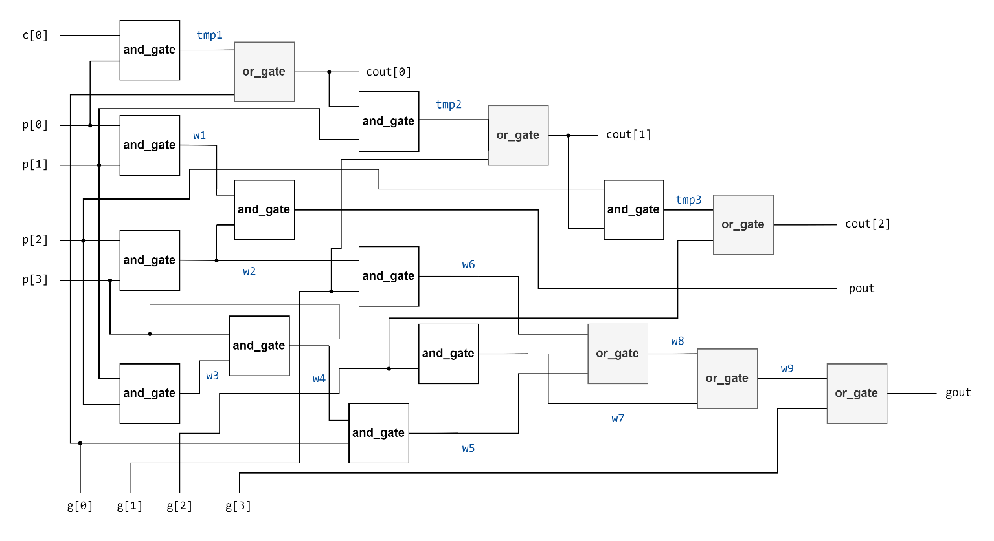4bit generator的pout及gout會再傳入2bit generator做上述c4及c8的equation再output出c4及c8，如下圖。

在code的部分，考慮到c4與其它cout接出來的地方不同，為了寫code上的方便，我們單獨處理c4，並將cout分為cout_1及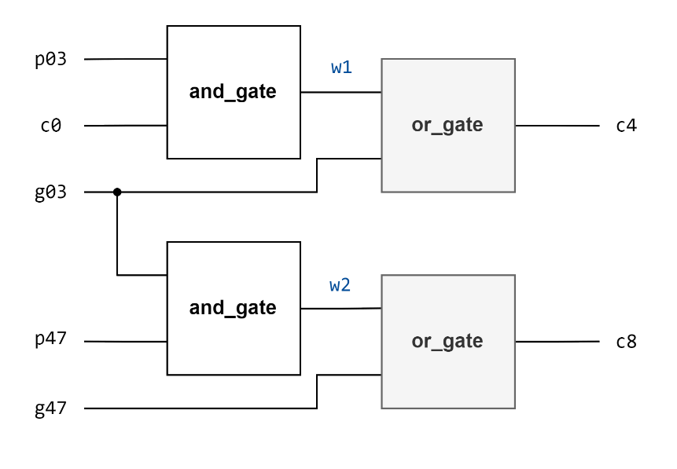cout_2兩部分，各為4bits，下圖為我們在Carry_Look_Ahead_Adder_8bit這個module中呼叫Full Adder及generator的部分。

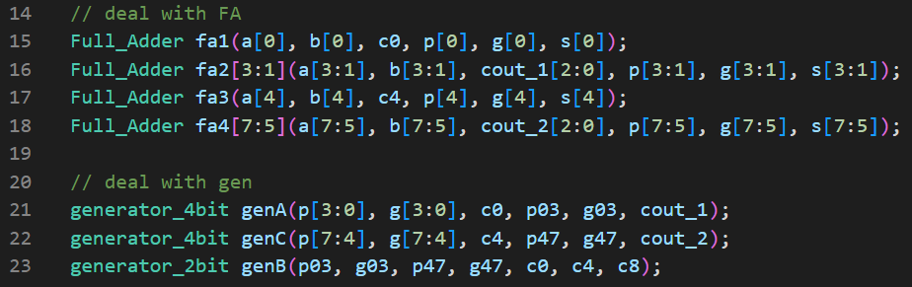

在test的部份我們用clock延遲的方式讓c0會在a與b沒有變動時出現0跟1兩種情況，以便確認carry這部分沒有問題，如下圖。

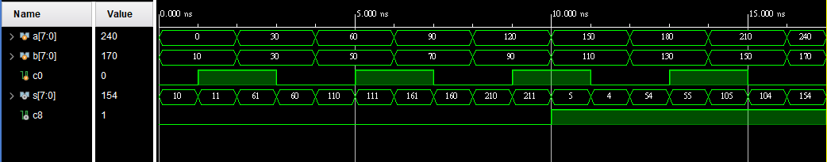

且為了觀察c8的狀況，我們這邊選擇讓a每次加30，b每次加20，而當s產生carry out，也就是c8為1時，可以發現s的數值無法完整呈現a、b相加該有的結果，這是因為s只有8bits，因此最大值以十進位表示為255，超過則會發生溢位的狀況，此時若以二進位觀察可以發現s是a+b的後面8個bits，如下圖。若將c8與s cascade起來就會得到正確的結果。

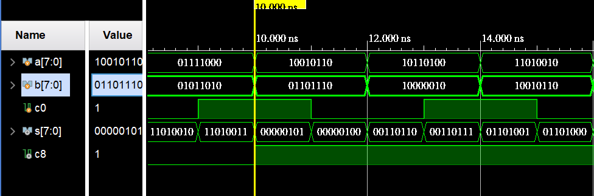

1. **(Gate Level) 4-bit multiplier**

這題我們需要設計一個4bit的multiplier，其中我們會用到前面時做過的Full Adder及Half Adder，它的原理與直式乘法類似，透過計算每個partial product再將他們送至adder中做運算得到最後的值。如下圖，首先我們將a與b每個bit互相and，其中，a[0] · b[0]即為p[0]，其他bit做完and的結果我們以wire接出來，由於我們這邊的作法是將a作為被乘數，b作為乘數，因此我們將a[i] · b[j]對應到wj+1，接下來先將w1接出來的訊號送入圖中最左邊那一個column的adder中，這邊我們採用兩個Half Adder及兩個Full Adder，因為該column最上方的Half Adder不會有carry in，我們用設計上比較簡單的Half Adder進行運算，這個Half Adder的output即為p[1]。而接下來兩個bits都會有carry in，所以都採用Full Adder；每個Full Adder會將sum送進右方的Adder中，並將carry out往下傳，類似Ripple Carry Adder；值得注意的是該column最下方的也是使用Half Adder，其原因並不是沒有carry in，而是將carry in視為Half Adder input的其中1 bit，將此carry in與partial product（也就是w2[3]）相加。第二個column與前述類似，最上方的Half Adder即會算出p[2]，而最下方我們使用的是Full Adder，因為這邊要接左方的cout1[3]、w3[2]及前一個Full Adder的carry out（即cout[2]）做運算。第三個column與左方相同，這邊的sum即為p的第3個bit到第7個bit。

這邊testbench我們就簡單的讓a跟b每次加1，觀察p的值是否符合a與b相乘的結果。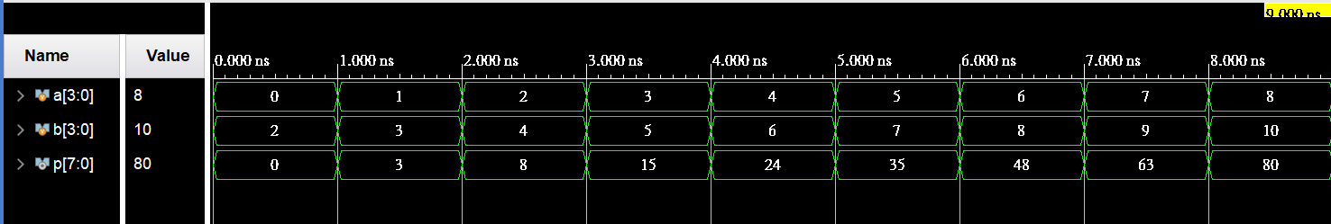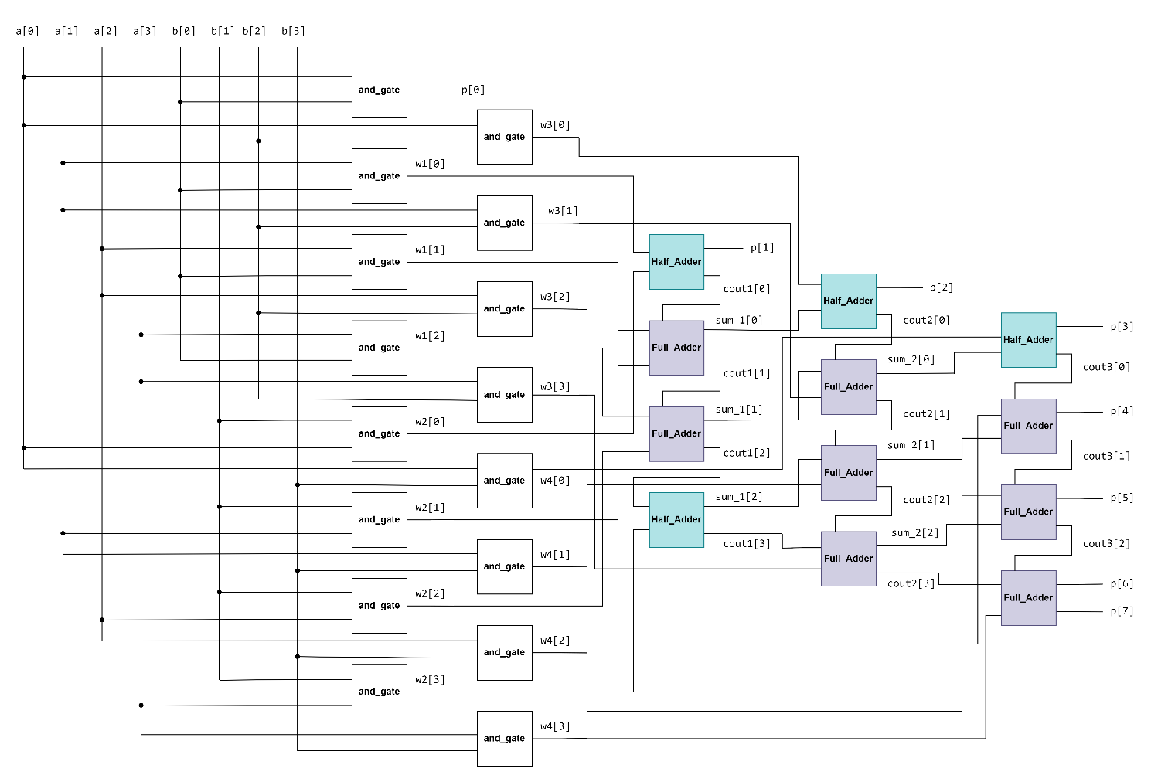

1. **An exhaustive testbench design**

這一題我們要design一個可以正確找出錯誤的testbench，所以我們設計了一個faulty的RCA與題目要求的testbench。

首先，在testbench的部分，由於題目要求要枚舉所有可能，參考template上的example後，我們用三層repeat來實作，首先固定cin為0、b為0，讓a先從0跑到15，依序對b為1到15的狀況讓a從0跑到15，最後在對cin為1時做相同的事，這樣就會覆蓋到a[3:0] + b[3:0]的所有可能情況。在最內層的repeat中，我們先延遲一個clock，在將error設為0，這樣做的用意是對每個要檢查的結果做error的初始化，且符合題目要求的「若檢查結果正確則在input進來1ns後將error設為0。接下來我們用if對RCA的output進行檢查，這邊的想法是既然我們要確認output的正確性，那我們就先用input做出正確的結果，再檢查output與結果是否相等，一開始我們是想到bitwise operation可以做出正確結果，但要對每個bit做太麻煩了，後來想到其實直接如下圖將a、b、cin加起來就好，此時我們再將cout與sum做串接，並用嚴格不等於確保他們是逐位相等且只會回傳0與1，在if條件成立即為偵測到錯誤，此時因為前面已經延遲過一個clock，所以會馬上raise error；if條件判斷完後，我們讓他維持4個clock再改變a的值，因此加上下一次進repeat後即會有維持5個clock的error及input訊號。

為了檢察我們的testbench設計是否正確，我們先用正確的RCA確定它不會raise error也有正確的呈現done訊號，再用一個會產生錯誤結果的RCA進一步檢查，我們假設了兩種錯誤情況。

第一種是cout出錯，如下圖，我們讓這個RCA只在c3及c4都為1時才會產生cout。

這個情況的simulation結果如下圖，在b = 8，a = 8到a = 15時cout沒有呈現1，所以在偵測到錯誤1ns後，error就會為1，且由於他在這段區間內都是錯的，因此error會一直呈現high的狀態，一直到偵測到正確值1ns後才會變為0。

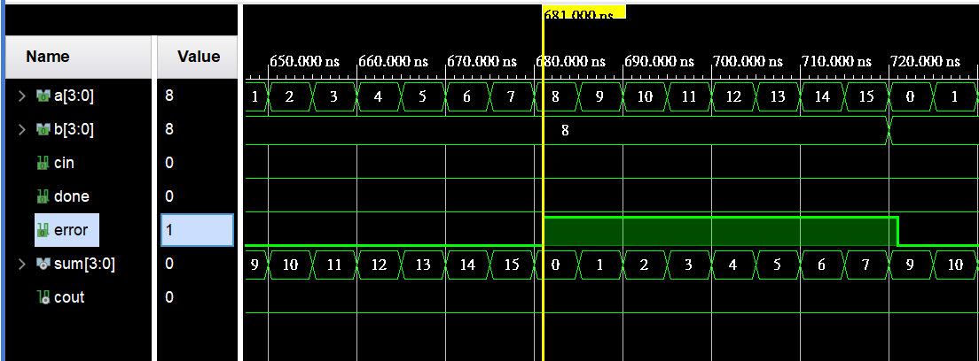

這邊我們也能看到在a = 8，b = 14時，cout輸出0，因此會raise 5 ns的error。在所有可能都跑過後，done會在偵測到最後一個input 5ns後變為1，並如同spec圖中在5ns後恢復成0。

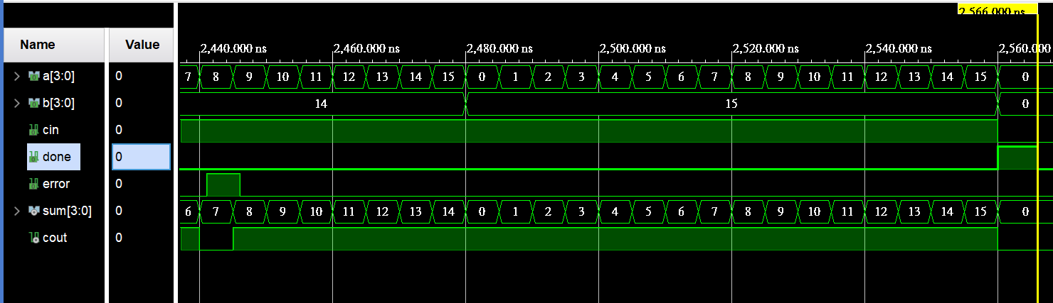

第二種情況是sum出現錯誤，如下圖，我們將原本sum[0]的位子換成c4，並將它與0做and，造成它在應該輸出1時反而輸出0。

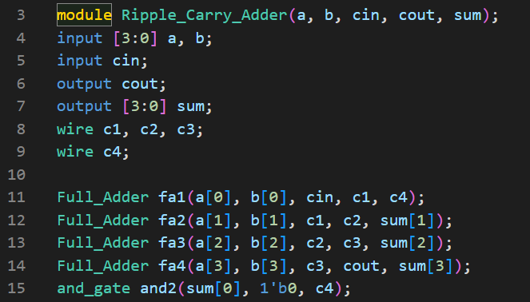

這個情況的simulation結果如下圖。由於我們在枚舉時是每次加1，而raise error與否決定在sum[0]，因此error的狀況多數時候會交替出現，這個RCA的設計也是為了可以更清楚的看到在correctness部分的波型呈現。

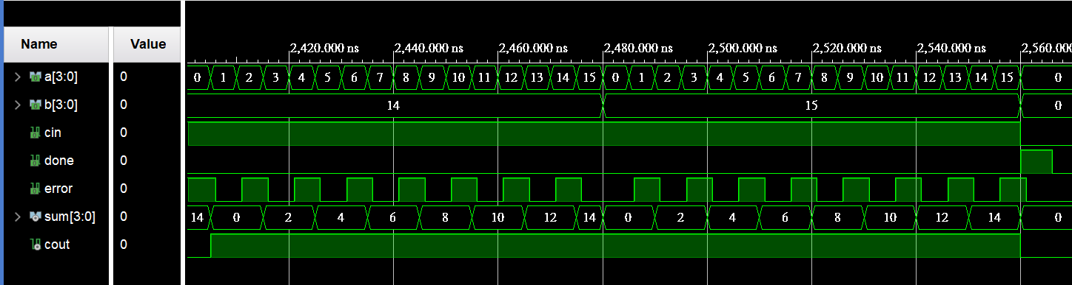

1. **FPGA: (Gate Level) Decode and execute**
2. **Summary**
3. **Contributions**

* **Code:**

**(Gate Level) 8-bit ripple carry adder (RCA)** by 李品萱

**(Gate Level) Decode and execute** by 李品萱

**(Gate Level) 8-bit carry-lookahead (CLA) Adder** by 唐翊雯

**(Gate Level) 4-bit multiplier** by 唐翊雯

**An exhaustive testbench design** by 唐翊雯

**FPGA: (Gate Level) Decode and execute** by李品萱

* **Report:**